VALENTIJNMENU
45€

Bisque van Noordzeekrab
****
Zwarte kabeljauw “Ostendaise” – crème van broccoli en polderpatatjes
Of
Varkensfiletgebraad Duke of Berkshire – gegrilde rumanesco uit de oven – portsaus – kroketten van polderaardappeltjes
****
Tiramius Red Velvet

Wij doen geen aanpassingen aan het menu

Soepen
Bisque van Noordzeekrab 18€/liter
Tomatensoep 10€/liter

Hoofdgerechten
Zwarte kabeljauw “Ostendaise”/crème broccoli en polderpatatjes 36€
Varkensfiletgebraad Duke of Berkshire/gegrilde rumanesco uit de oven 36€
Portsaus/kroketten van polderaardappeltjes

Dessert
Tiramius Red Velvet 8€

PLANKEN
AMBACHTSPLANK
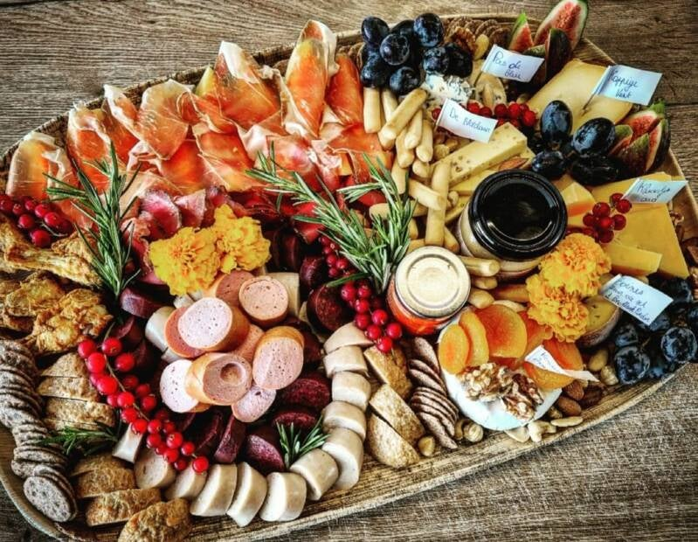
- 4 à 6 personen
- € 120
Wij voorzien op deze plank 800g ambachtelijke charcuterie en 600g speciale hoevekazen uit de Westhoek. Aangevuld met de nodige crackers, fruit, noten, dip, 4 boeren pistolets en een potje smout. Extra Broodjes (65g) €1,00/st
Daar wij met verse en soms exclusieve producten werken, kan het aanbod op de plank soms verschillen ten opzichten van bijgevoegde foto.
KAASPLANK DELUXE
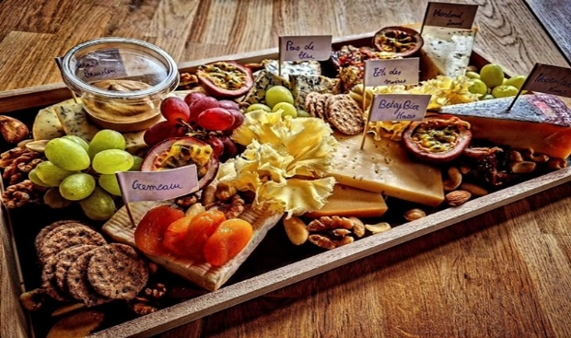
- per 2 personen
- €26,00 pp
De Westhoek op de plank! Een selectie van West-Vlaamse kazen gekozen door onze plaatselijke kaasmeesters. Dit alles aangevuld met notenmix, druiven, abrikozen en mosterd.
Broodjes (65g) €1,00/st
Daar wij met verse en soms exclusieve producten werken, kan het aanbod op de plank soms verschillen ten opzichten van bijgevoegde foto.

RETRO VISPLANK
- Per 2 personen
- € 39,50 pp
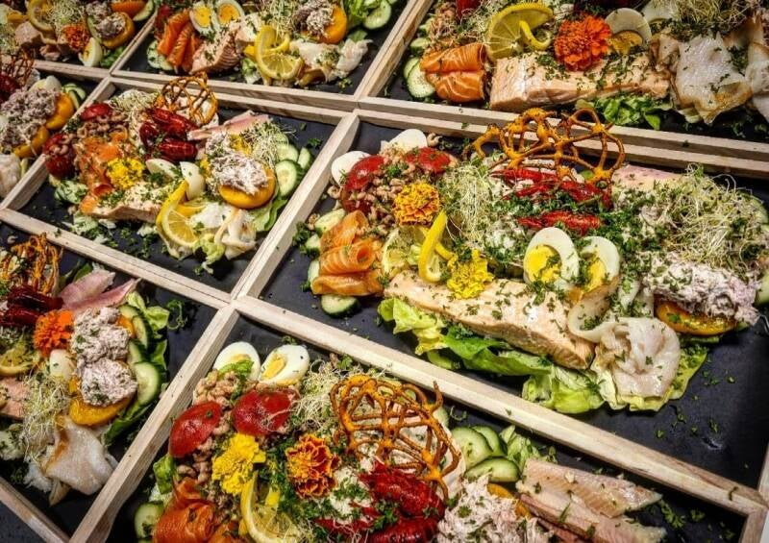
Ga met ons mee terug in de tijd. Bij oma op bezoek tijdens de feesten. Om die herinneringen op te halen voorzien wij de rétro visplank.
Zalm belle vue, perzik gevuld met verse tonijnsalade, ambachtelijk gerookte zalm, forel en heilbot. Vergezeld door tomaat Noir de crimée gevuld met handgepelde Ostênse garnalen, rivierkreeftjes, salade van vis, Ons Maa haar cocktailsaus en aardappelsalade. Daar wij met verse en soms exclusieve producten werken, kan het aanbod soms uitzonderlijk 1-2 (max) producten verschillen. Indien dit het geval is, wordt u hiervoor verwittigd.
U heeft graag extra kreeft? Wordt aan dagprijs aangeboden.

PLAT FRUITS DE MER
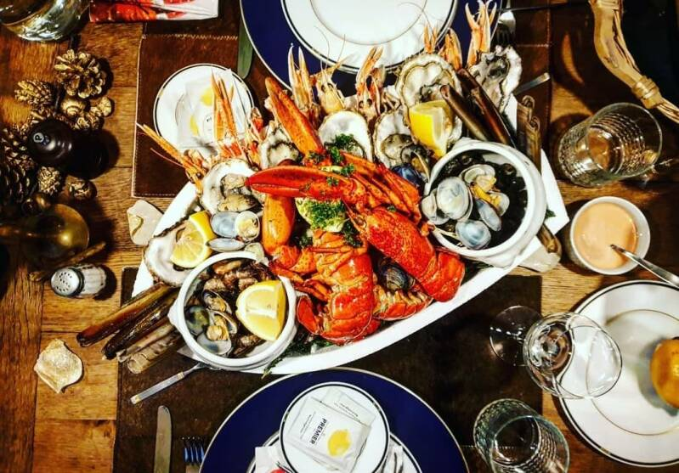
- Per 2 personen
- € 68,00 pp
- Kreeft ook mogelijk = dagprijs
Geïsoleerde boot met een bodem ijs. De boot wordt gevuld met oesters + minstens 5 soorten schaaldieren. Ons Maa maakt een selectie uit: langoustines, scampi's, gamba's, schelpen, wulken, scheermesjes, kokkels, mosselen Goudmerk en Ostênse grijze garnalen,...

